第二章 极限与连续
第一节 数列及其极限
第二节 数项级数的基本概念
第三节 函数的极限
第四节 无穷小量与无穷大量
第五节 函数的连续性
第一节 数列及其极限
一、数列的概念
二、数列的极限
三、收敛数列的性质
一、数列的概念
数列：按一定顺序排列起来的无穷多个数
a₁，a₂，···，a_{n}，···
第n项a_{n}叫做数列的一般项或通项，数列常记为{a_{n}}.
例：
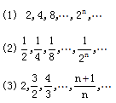
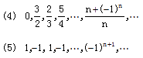
说明：
（1）数列对应数轴上一个点列，可看作数轴上的一个动点，依次取a₁，a₂，···， a_{n}，···
（2）数列可看作一种函数，自变量为n，定义域为正整数集，因变量y＝f（n），函数值分别为a₁，a₂，···， a_{n}，···
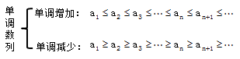
有界：
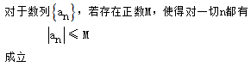
无界
我们要研究数列的变化趋势，因为不能把数列的所有项都写出来，只能靠研究一般项的变化.即当n无限变大时（记为n®¥，读作n趋于无穷大），相应的{a_{n}}的变化趋势。
例：（1） a_{n} = 2^{n}，后一个比前一个大，越来越大，
n无限变大时，a_{n}无限增大.
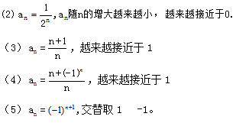
（6）a_{n}＝3，总是取3，称为常数列。
（2）,（3）,（4）,（6）有一个共同特点：当n无限增大时，
a_{n}越来越趋近于某一确定的常数a，这一常数就
称为a_{n}的极限
二、数列的极限
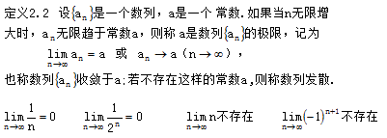
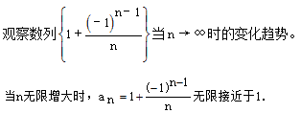
问题：“无限接近”意味着什么?如何用数学语言刻划它。
两个数a与b之间的接近程度可用这两个数差的绝对值来度量，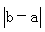越小，a与b就越接近。
所以，a_{n}与1的接近程度可用这两个数差的绝对值来度量
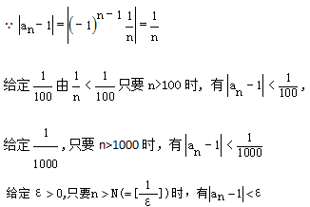
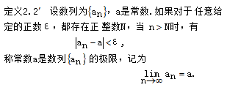
注意：
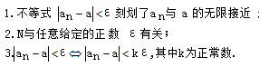
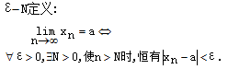
几何解释：
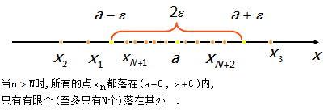
数列极限的演示
目的：
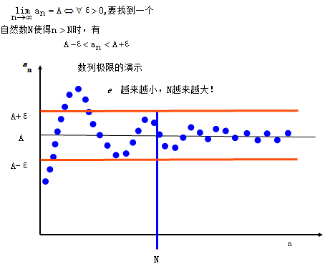
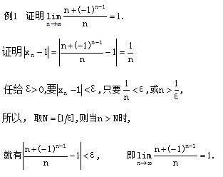
小结：
用定义证数列极限存在时，关键是任意给定ε>0 寻找N，但不必要求最小的N.
三、收敛数列的性质
1.唯一性
定理2.1 每个收敛的数列只有一个极限。
2.有界性
定理2.2 收敛的数列必定有界。
注意：有界性是数列收敛的必要条件。
推论 无界数列一定发散。
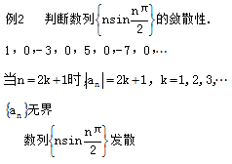
3.保序性
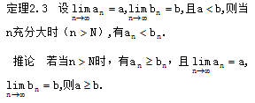
四、数列极限的运算法则及存在准则
1.数列极限的运算法则
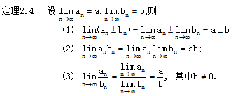
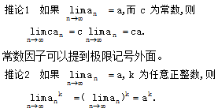
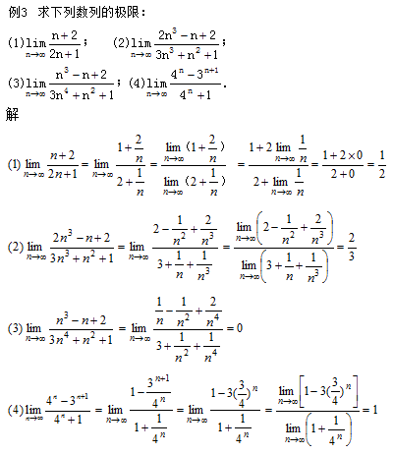
2.夹逼定理（夹逼准则）
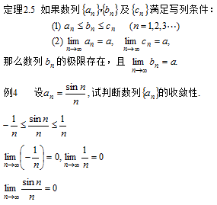
3.单调有界原理
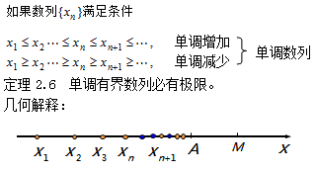
第二节 数项级数的基本概念
一、数项级数的定义及敛散性
二、级数的基本性质和级数收敛的必要条件
一、级数的概念
1.级数的定义：
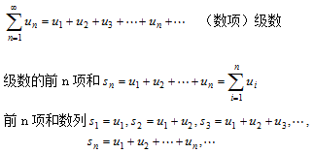
2.级数的收敛与发散：
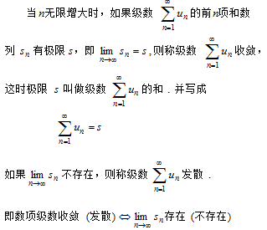
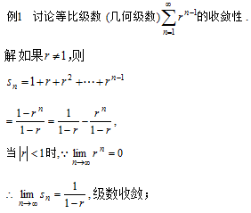
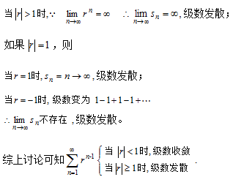
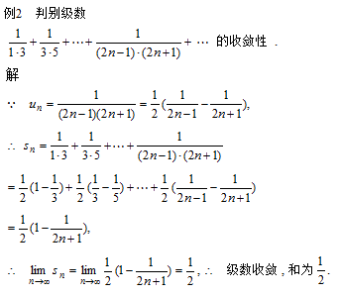
二、级数的基本性质和级数收敛的必要条件
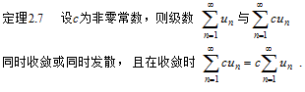
结论： 级数的每一项同乘一个不为零的常数,敛散性不变。
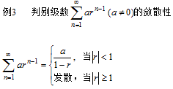
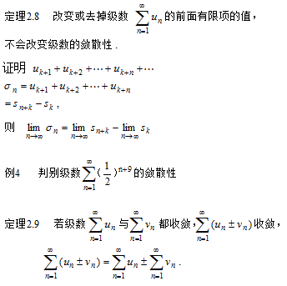
级数收敛的必要条件：
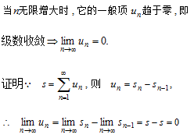
注意：
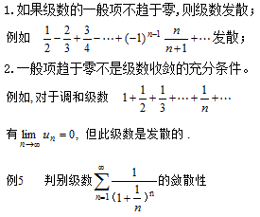

第三节 函数的极限
一、自变量趋向无穷大时函数的极限
二、自变量趋向有限值时函数的极限
三、函数极限的性质
四、函数极限的运算法则及存在准则
五、两个重要极限
一、自变量趋向无穷大时函数的极限
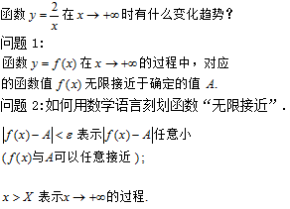
1.定义
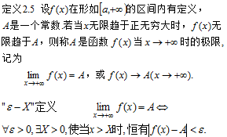
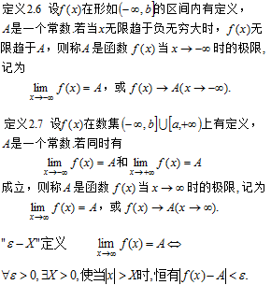
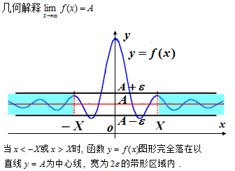
函数极限与数列极限的关系
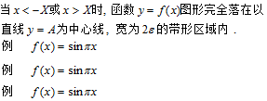
二、自变量趋向有限值时函数的极限
问题：
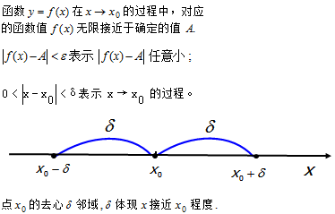
1.定义
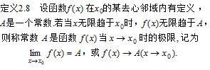
注意：
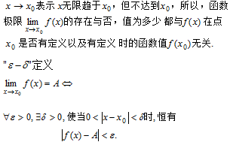
2.几何解释
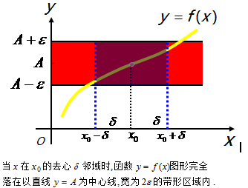
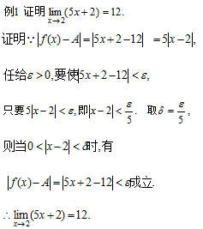
3.单侧极限
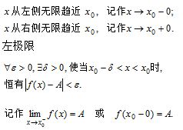
右极限
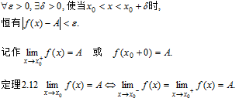
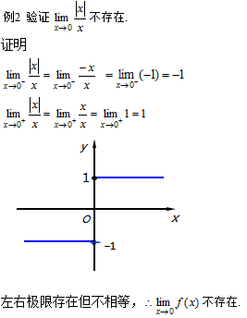
三、函数极限的性质
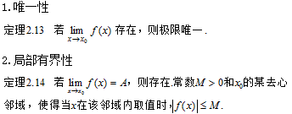
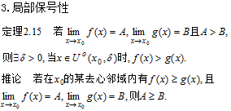
四、函数极限的运算法则及存在准则
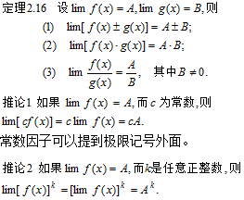
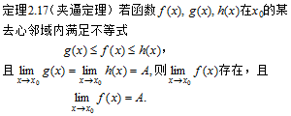
求极限方法举例
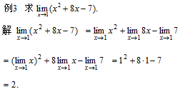
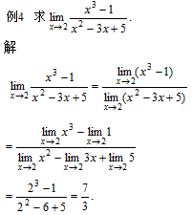
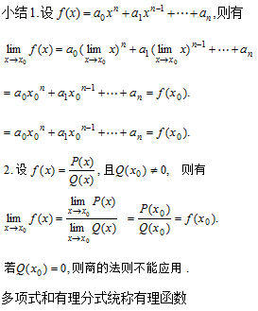
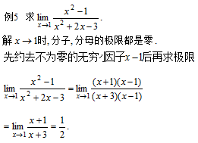
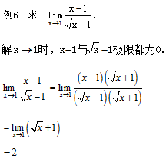
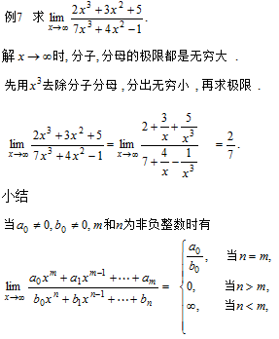
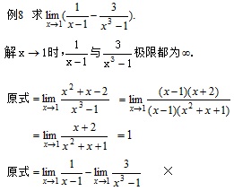
五、两个重要极限
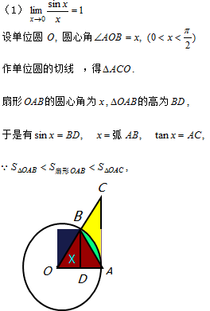
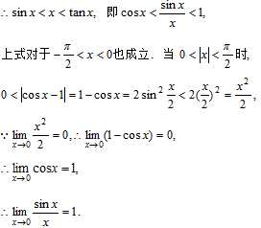
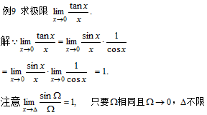
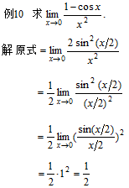
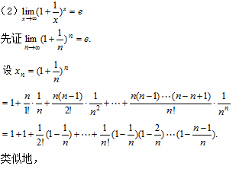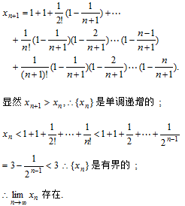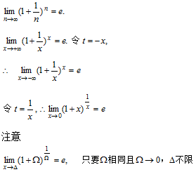
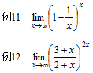
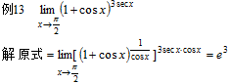
§2.4 无穷小量与无穷大量
一、无穷小量的概念
二、无穷小量的性质
三、无穷小的比较
四、无穷大量
一、无穷小量的概念
定义2.10 极限为零的变量（函数）称为无穷小。
例
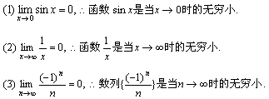
注：
（1）无穷小是变量，不能与很小的数混淆；
（2）零是可以作为无穷小的唯一的常数；
（3）无穷小是相对于自变量的某个变化过程而言。
二、无穷小量的性质
定理2.18 有限个无穷小的代数和仍是无穷小。
注： 无穷多个无穷小的代数和未必是无穷小。
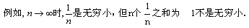
定理2.19 有限个无穷小的乘积是无穷小。
定理2.20 常数与无穷小的乘积是无穷小。
定理2.21 有界函数与无穷小的乘积是无穷小。
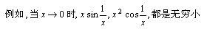
无穷小与函数极限的关系：
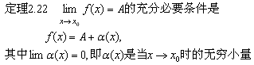
此定理将函数的极限问题转化为常数与无穷小的代数运算问题。
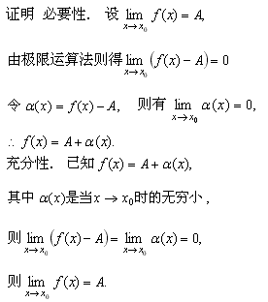
三、无穷小量的比较
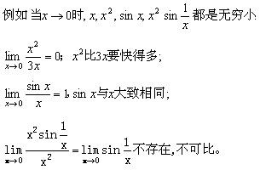
极限不同，反映了趋向于零的“快慢”程度不同。
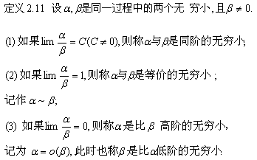
定理2.23 （等价无穷小替换定理）
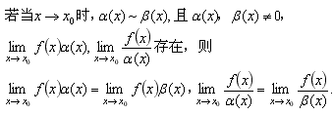
说明：求两个无穷小之比的极限时，分子、分母都可用其等价无穷小来替换
证明
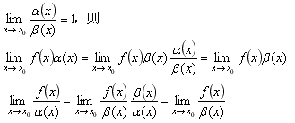
常用等价无穷小：
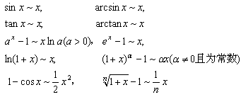
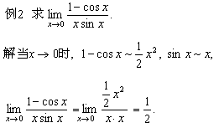
注意：分子或分母中的乘积因子可作无穷小替换。
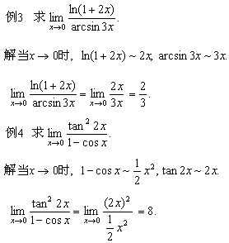
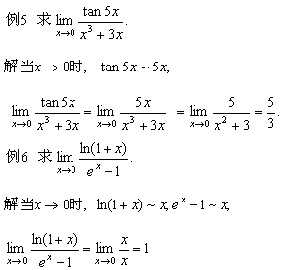
四、无穷大量
定义2.12
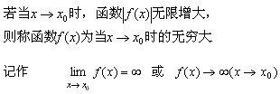
特殊情形：正无穷大，负无穷大。
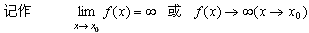
注：（1）无穷大是变量，不能与很大的数混淆；
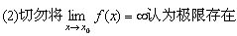
（3）无穷大是一种特殊的无界变量，但是无界变量未必是无穷大。
无穷小与无穷大的关系
定理2.24 在同一过程中，无穷大的倒数为无穷小；
恒不为零的无穷小的倒数为无穷大。
意义：关于无穷大的讨论，都可归结为关于无穷小的讨论。
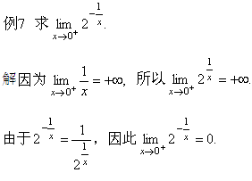
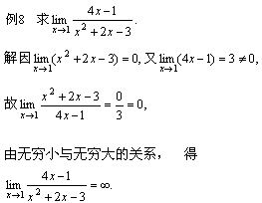
这种求极限的方法称为——利用无穷小与无穷大的关系。
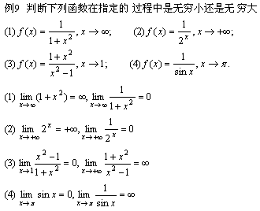
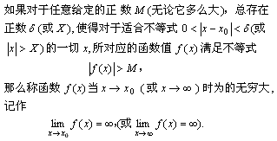
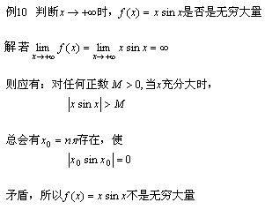
§2.5 函数的连续性
一、函数连续性的概念
二、函数的间断点及其分类
三、函数连续性的物理意义
四、函数连续的运算与初等函数的连续性
五、闭区间上连续函数的性质
一、函数连续性的概念
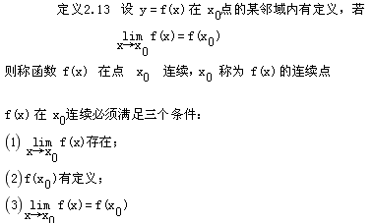
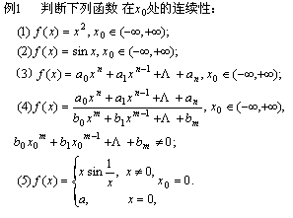
左连续与右连续
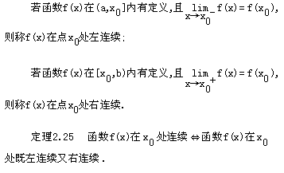
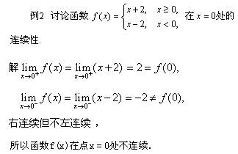
连续函数与连续区间
如果函数在开区间（a，b）上每一点都连续，则称函数在该区间（a，b）内连续.
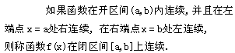
连续函数的图形是一条连续而不间断的曲线.
定理2.26 基本初等函数在其定义域内是连续函数.
二、函数的间断点及其分类
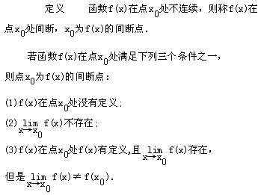
1.跳跃间断点
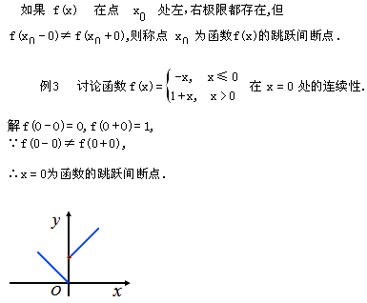
2.可去间断点
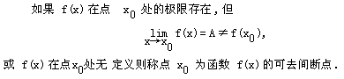
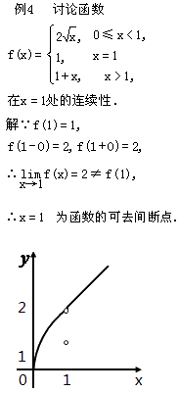
注意 可去间断点只要改变或者补充间断处函数的定义， 则可使其变为连续点.
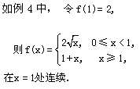
跳跃间断点与可去间断点统称为第一类间断点.
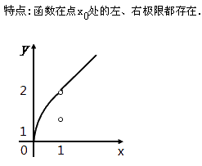
3.第二类间断点
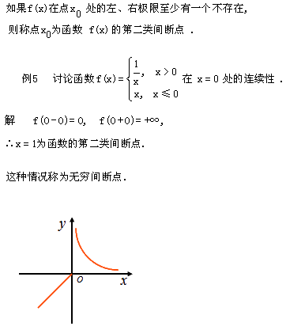
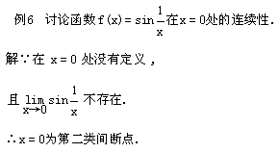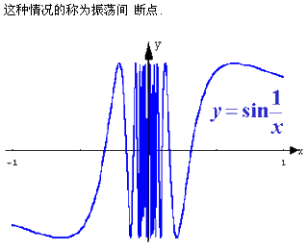
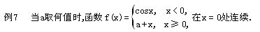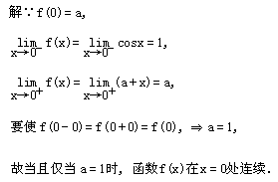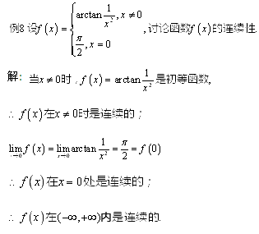
三、函数连续性的物理意义
1.函数的增量
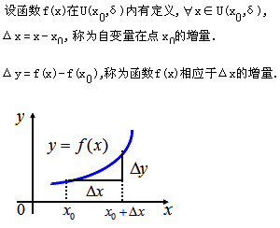
2.物理意义
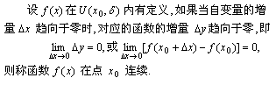
注：函数在一点连续的本质特征是：
自变量变化很小，对应的函数值的变化也很小.
它描述了量 y 是随 x 渐变这样一种物理意义.
四、连续函数的运算与初等函数的连续性
1.连续函数的四则运算
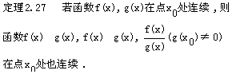
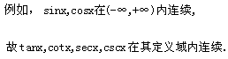
2.反函数与复合函数的连续性
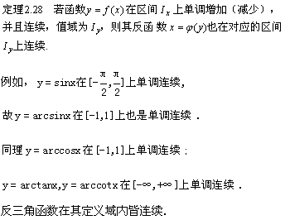
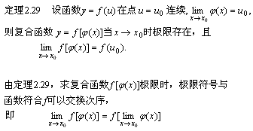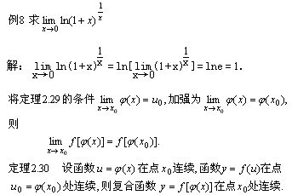
3.初等函数的连续性
结论：一切初等函数在其定义区间内都是连续的.
定义区间是指包含在定义域内的区间.
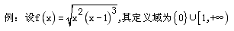
注：（1）初等函数仅在其定义区间内连续，在其定义域内不一定连续；
（2）初等函数求极限的代入法：
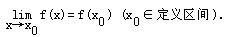
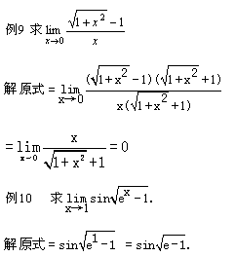
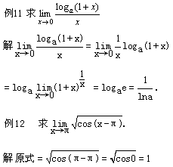
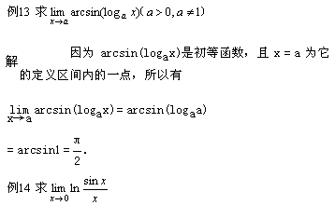
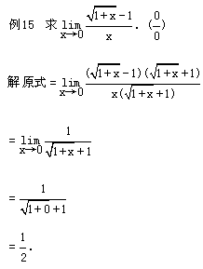
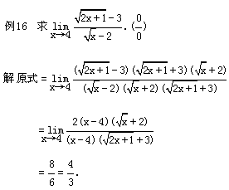
五、闭区间上连续函数的性质
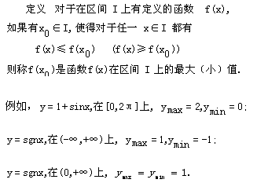
定理2.31（最值定理） 在闭区间上连续的函数一定有最大值和最小值.
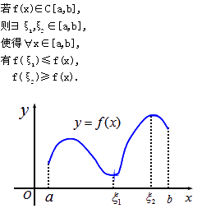
注意：1.若区间是开区间，定理不一定成立；
2.若区间内有间断点，定理不一定成立.
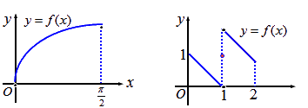
推论（有界性定理）在闭区间上连续的函数一定在该区间上有界.
